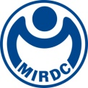
新聞資料NEWS LETTER
金屬中心與高雄醫學大學簽署合作備忘錄
攜手共造創新醫材產業新未來
為強化基礎科學研究與臨床應用發展之合作，金屬中心與高雄醫學大學簽訂合作備忘錄，以促進創新醫療器材軟、硬體技術開發、臨床研究與產業推廣，並建立長期夥伴關係，共同推動生技醫療產業發展與增進社會福祉。今(114年)10月13日於多位長官與貴賓的共同見證下，由高雄醫學大學余明隆校長及金屬中心劉嘉茹董事長於南科智慧生醫旗艦館共同簽署合作備忘錄。
高雄醫學大學為生命科學領域相關研究單位，除從事基礎科學研究外，並致力於醫療器材臨床平台發展；金屬中心以發展臨床前研究為主軸，擁有相關醫療器材軟、硬體技術與產業發展團隊，及充足能量將創新醫療器材推向臨床試驗與廣大市場，此次合作可有效運用雙方研發相關資源，以發展生技醫療產業並增進社會福祉。
高雄醫學大學余明隆校長表示，此次與金屬工業研究發展中心的合作，具有深遠而重要的意義。高雄醫學大學長期以來致力於生命科學與臨床醫學研究，積極推動醫學教育、臨床服務與產業創新之結合，透過此次與金屬中心的合作，可充分整合研發資源，從基礎研究、臨床試驗到產品化推動，建立完整的醫療器材創新鏈，為台灣生技醫療產業注入新動能。
金屬中心董事長劉嘉茹表示，此次與高雄醫學大學的合作，象徵著產學攜手推動創新醫材的一項重要里程碑。同時也感謝金屬中心在蘇子可處長帶領團隊、曾俊傑副處長、黃炳峰組長、陳怡臻組長、黃博偉博士等人，長期深耕醫療器材技術研發，擁有從產品設計、精密加工到系統整合的完整能量，也具備臨床前驗證與法規輔導等一條龍服務能力。透過此次合作，將整合高雄醫學大學在生命科學與臨床應用上的深厚研究基礎，及金屬中心在技術開發與產業鏈結的實務經驗，共同打造從研發、驗證到臨床完整創新生態系。

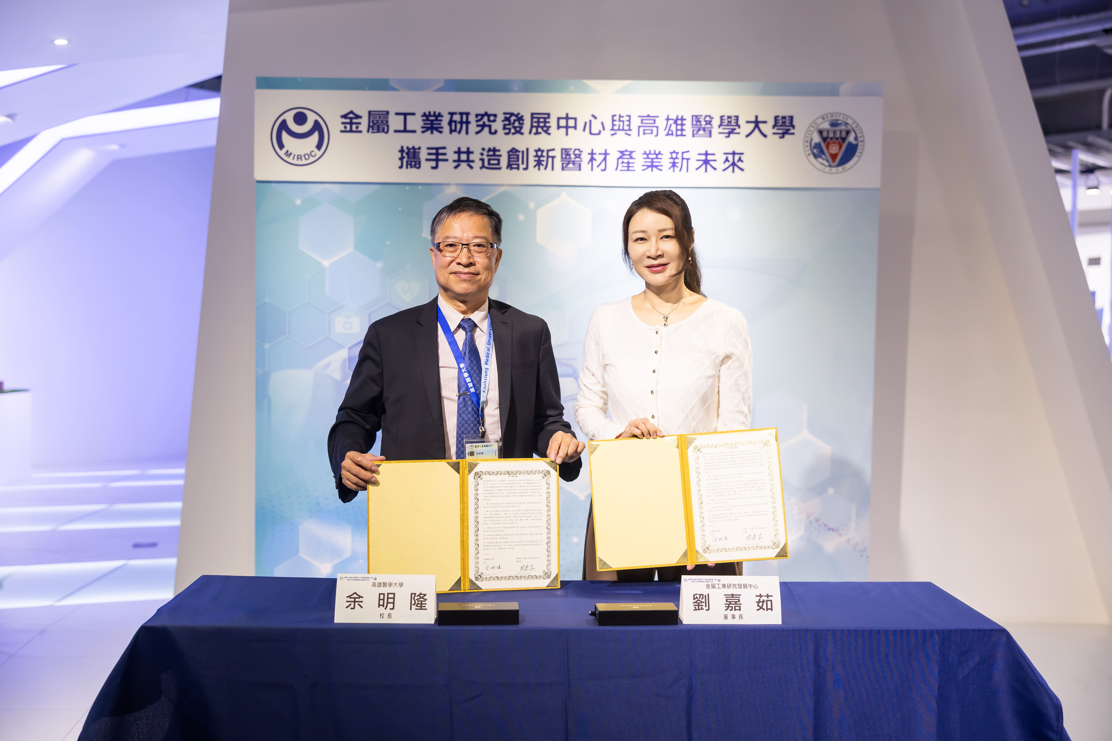

圖一、金屬中心劉嘉茹董事長(圖右)與高雄醫學大學余明隆校長(圖左)簽署合作備忘錄

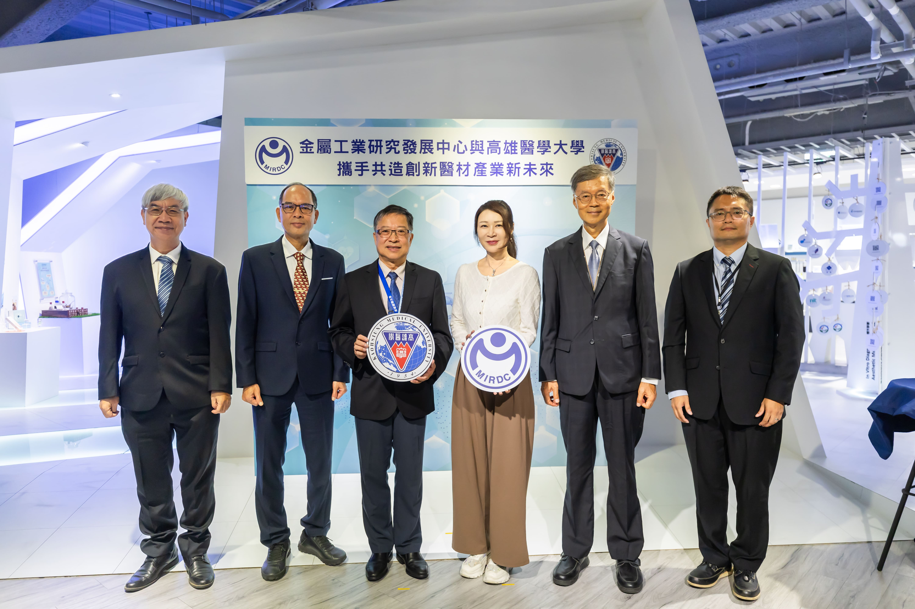

圖二、金屬中心與高雄醫學大學簽署儀式 貴賓合影

